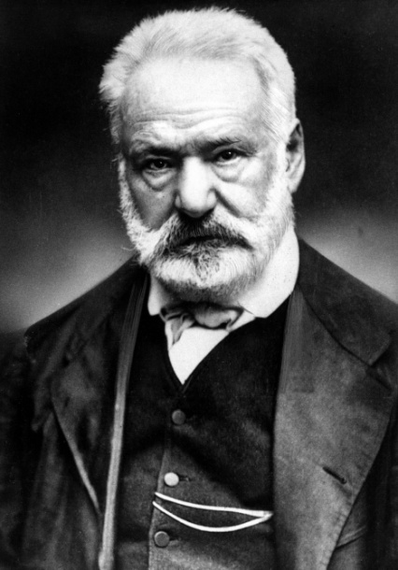
Victor Hugo
Bol básnikom, dramatikom, prozaikom a esejistom, žijúcim v rokoch 1802-1885.
Bol najvýznamnejším francúzskym romantickým spisovateľom.
Románová tvorba:
1831 – Chrám Matky Božej v Paríži
1865 – Bedári
1866 – Robotníci mora
1869 – Človek, ktorý sa smeje
1874 – Deväťdesiattri – román opisujúci jakobínske obdobie Francúzskej revolúcie (rok 1793).
BEDÁRI
Príbeh opisuje život Jeana Valjeana (žána valžána), ktorý bol nespravodlivo odsúdený na galeje za krádež chleba. Po dvadsiatich rokoch sa mu podarí utiecť a útočisko nachádza u milostivého biskupa. Valjean začal viesť nový život, naprávať krivdy a pomáhať biednym. Pod menom Madelaine sa usadil a stal sa starostom menšieho mesta, ktorý sa staral o všetkých občanov. Pomohol žene Fantine, ktorej na smrteľnej posteli prisľúbil, že sa postará o jej dieťa. Komisár Javert však odhalil jeho pravú identitu, preto Valjean musel stále uniká. Cestou vyslobodil Fantinino dievčatko Cosette z rúk Thenardierovcov, ktorí ju brali ako slúžku. Odišli do Paríža, ale kvôli stálemu prenasledovaniu nemali trvalé bydlisko. Cosette sa stala jediným zmyslom života Jeana Valjeana. Žili pokojným životom, až kým sa Cosette nezaľúbila do mladého študenta Mariusa. Valjean zachránil Mariusovi život a pritom sa sám odovzdal do rúk komisára Javerta. Komisár nakoniec z morálnych dôvodov skončil svoj život vo vlnách Seiny. Marius sa so svojou láskou oženil, Valjean mu prezradil všetko o svojej minulosti. Marius sa rozhodol prerušiť s ním všetky styky. Keď však pochopil, že práve jemu vďačí za záchranu života, vrátil sa k nemu spolu s Cosette práve vo chvíli, keď Jean Valjean umieral.

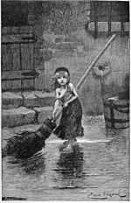
Práca s textom (učebnica str. 67 – 70)
1. „Cosette bola mrzká. Keby bola bývala šťastná, azda by bola pekná.“ Zamysli sa nad týmto tvrdením a napíš, čo si o ňom myslíš.

……………………………………………………………………………

……………………………………………………………………………

2. Vypíš postavy, ktoré vystupujú v úryvku:

......................................................................................................................................................

3. Kto je hlavnou postavou románu? …………………………………............…..

4. Charakterizuj literárne postavy podľa prečítanej ukážky:

Thénardierka - ……………………………………………………………………………………

………………………………………………………………………………………………….

Cosette - …………………………………………………………………………………………

………………………………………………………………………………………………….

Jean Valjean /cudzinec/ - …………………………………………………………………………

………………………………………………………………………………………………….

5. Aké poslanie má podľa autora (cituj text) bábika v detských dievčenských hrách?

…………………………………………………………………………………………………..

6. Napíš svoj názor na rozdielne správanie Thénardierky ku Cosette a k vlastným dcéram? Z čoho pramenilo jej správanie?

…………………………………………………………………………………………………..

…………………………………………………………………………………………………..

7. Doplň a potom odpíš do zošita poznámky k dielu Bedári:

Literárny žáner: …………………………….. Literárny druh: ……………………………..

Literárna forma: ……………………………. Hlavná postava: …………………………….

Téma diela: Ťažký život francúzskeho ľudu v prvej polovici 19. storočia, boj ľudu proti vládnucej šľachte a byrokracii.

Idea: Autor kriticky zobrazuje spoločnosť vo Francúzsku v 1. polovici 19. storočia, v ktorej vládla bieda, utrpenie, zamýšľa sa nad spoločenskou nespravodlivosťou a jej vzťahom k ľudskej dôstojnosti.

Vypíšte jazykové prostriedky, ktoré autor využíva pri vonkajšej charakteristike Cosette:
2 epitetá -
2 metafory –
2 zdrobneniny -

